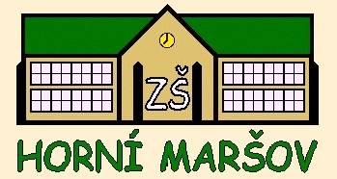
Základní škola a Mateřská škola Horní Maršov, okres Trutnov

Slavnostní zahájení školního roku 2022/2023 pro žáky 1. ročníku proběhne dne 1. září 2022 v 8.00 hodin v učebně 1. třídy v přízemí.

Slavnostní zahájení školního roku 2022/2023 pro ostatní třídy
(2. – 9. ročník) proběhne dne 1. září 2022 v 7.30 hodin.

Škola bude otevřena od 7.10. Ukončení prvního dne bude během druhé vyučovací hodiny.

ŠKOLNÍ DRUŽINA
Školní družina bude 1. 9. fungovat od 9.00 do 14. 30, pouze na základě přihlášky. Děti se budou přijímat od první třídy do naplnění kapacity oddělení - 30.
Děkujeme za pochopení
Mgr. Eva Hloušková, ředitelka školy

